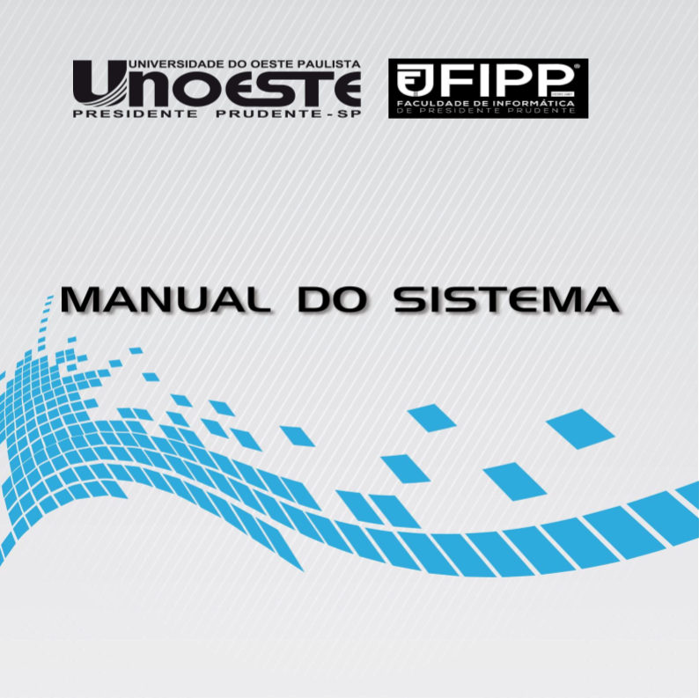

ENGENHARIA

DE

SOFTWARE

I

TRABALHO

BIMESTRAL

SUPERVISIONADO

Lar

Santa

Filomena

SALF

–

Sistema

de

Armazenamento

Lar

Filomena

Autor:

Joao

Battilani–

262228114

João

Guilherme

Dezotti

–

“

”

Matheus

Mello

–

262114690

João

Gabriel

da

Silva

–

2622227380

Victor

Hugo

de

Moraes

–

262227614

Wilker

Oliveira

-

262114399

Orientador:

Profº

Me.

Cassia

Alves

Perego

2/202

Sumário

Sumário
1. INTRODUÇÃO 3
1.1 Objetivo 3
1.2 Escopo 3
1.3 Definições, Siglas e Abreviações 5
1.5 Informações Adicionais 6
1.5.2 Dados da Empresa 6
1.5.3 Legislação de Software 6
1.6 Visão Geral 6
2. DESCRIÇÂO GERAL DO PRODUTO 7
2.1 Estudo de Viabilidade 7
2.1.1 Justificativa para a alternativa selecionada 9
2.2 Funções do Produto 9
2.3 Características do Usuário 13
2.4 Limites, Suposições e Dependências 14
2.5 Requisitos Adiados 14
3. REQUISITOS ESPECÌFICOS 14
3.1 Diagrama de Casos de Uso 15
3.1.2 Interfaces do Usuário 15
3.1.3 Interfaces de Software 16
3.1.4 Interfaces do Sistema 16
3.1.5 Interfaces de Hardware 17
3.1.6 Interfaces de Comunicação 17
3.3. Outros Requisitos 17
3.4 Modelo Conceitual 18

1. INTRODUÇÃO

1.1 Objetivo

O propósito desta ERS é especificar de forma clara e detalhada as funcionalidades do sistema de estoque para o Lar Santa Filomena, permitindo o desenvolvimento de uma solução de software que possa atender as necessidades da ONG. Tem como objetivo orientar a equipe de desenvolvimento na criação do sistema e facilitar a comunicação entre as partes interessadas. Tendo isso em vista, o documento tem como público alvo os administradores e colaboradores/funcionários da ONG e os desenvolvedores do projeto.

1.2 Escopo

O Sistema de Armazenamento Lar Filomena (SALF) tem como objetivo principal otimizar a gestão de recursos e produtos da instituição, oferecendo maior eficiência no controle de estoque e promovendo o bem-estar das pessoas assistidas e dos colaboradores que atuam na ONG.
O módulo de gerenciamento de funcionários assegura um controle organizado das atividades internas, permitindo registrar novos colaboradores, atualizar dados, excluir cadastros e consultar informações a qualquer momento.
Para manter a estrutura organizada, o sistema disponibiliza também o gerenciamento de categorias de produtos, que organiza os itens em grupos específicos, e o gerenciamento de fornecedores e voluntários, garantindo que todas as relações externas e de apoio à ONG sejam devidamente monitoradas.
O controle de movimentações de estoque começa pelo registro de saídas de produtos destinados às refeições, permitindo acompanhar o consumo diário dos itens utilizados na preparação alimentar.
No sentido oposto, o registro de entradas de compra garante que os produtos adquiridos sejam adicionados ao estoque de forma precisa e atualizada, assegurando que não haja déficit nos registros da instituição.
Situações de divergência também são contempladas. A funcionalidade de acerto de estoque possibilita ajustes manuais em casos de perdas, devoluções ou produtos danificados, garantindo que a quantidade registrada reflita a realidade física do armazém.
O recurso de atualização de estoque mantém a base de dados sincronizada com cada entrada ou saída realizada, proporcionando confiabilidade na informação disponível para gestores e colaboradores.
No apoio ao planejamento, o SALF permite criar listas de compras automáticas baseadas nas necessidades detectadas, otimizando o processo de reposição e garantindo que itens essenciais não faltem.
A montagem de cestas básicas também é contemplada, possibilitando que os produtos sejam organizados de acordo com critérios definidos pela ONG, mantendo um controle rigoroso das quantidades utilizadas em cada cesta.
As doações recebidas podem ser registradas no sistema para atualizar o estoque imediatamente, oferecendo visibilidade clara de quais produtos foram entregues por parceiros ou voluntários.
Da mesma forma, o registro de doações destinadas a pessoas carentes mantém a transparência no processo de distribuição, permitindo acompanhamento individualizado e garantindo equidade no atendimento.
O módulo de cotações possibilita comparar preços e prazos de diferentes fornecedores, facilitando a tomada de decisão nas compras e promovendo economia e eficiência no uso dos recursos disponíveis.
Além das operações de estoque, o SALF possibilita registrar as necessidades específicas das pessoas assistidas, de forma que a instituição tenha um panorama claro das demandas existentes e possa planejar melhor a alocação de recursos.
Para reforçar o trabalho social, o sistema oferece ainda funcionalidades de registro de campanhas e lançamento de resultados obtidos, garantindo que as iniciativas desenvolvidas pela ONG sejam documentadas e avaliadas de forma organizada.
Por fim, o SALF disponibiliza diversos relatórios e consultas, como recibos, registros de compras e doações, relatórios de produtos (com filtros de data e categoria), relatórios de cotações (por período e fornecedor), além de alertas automáticos sobre validade e falta de produtos.
A implementação do sistema trará inúmeros benefícios, promovendo transparência, eficiência e confiabilidade na gestão dos recursos. Com isso, a ONG poderá direcionar de forma mais assertiva as doações, planejar suas compras com base em informações reais e cumprir sua missão social com o máximo de eficácia.

1.3 Definições, Siglas e Abreviações
SALF: Sistema de Armazenamento Lar Filomena.
E-mail: serviço que permite enviar e receber mensagens, textos, imagens e outros arquivos através da internet.
ONG: Organização não governamental.
BD: Banco de dados.
ERS:Especificação de Requisitos de Software
Software: Sequência de instruções escritas para serem interpretadas por um computador para executar tarefas específicas.
Memória RAM: Equipamento básico para funcionamento do computador por completo, sem a mesma é impossibilitado o uso de um computador.
HD: Uma unidade de disco rígido, disco rígido, hard drive, disco fixo ou disco duro popularmente chamado também de HD é um dispositivo de armazenamento de dados.
GB: Gigabyte (símbolo Gbyte, GB, G) é uma unidade de medida de informação, segundo o Sistema Internacional de Unidades.
RF_B: Requisitos funcionais básicos.
RF_F: Requisitos funcionais fundamentais.
RF_S: Requisitos funcionais de saída.
IDE: Ambiente de desenvolvimento integrado.
SGBD: Sistema Gerenciador de Banco de Dados. S.O: Sistema Operacional.
1.4 Referênci a N/A

1.5 Informações Adicionais

1.5.1 Dados da Instituição
Universidade do Oeste Paulista (Unoeste) -Faculdade de Informática de Presidente Prudente (FIPP).
Rua José Bongiovani, 700 - Cidade Universitária - Bloco H - 1º andar
Telefone: (18) 3229-1060
Email: fipp@unoeste.br

1.5.2 Dados da Empresa
Sociedade Civil Beneficente Lar Santa Filomena
Luiz Carlos Ferrari,125 - Jardim Itapura 1 e 2. Presidente Prudente - SP

Telefone: (18) 3223-4786
Email: projetos@larsantafilomena.org.br ou estoque@larsantafilomena.org.br

O Lar Santa Filomena é ONG especializada no cuidado, proteção e educação de várias crianças carentes e suas famílias, possui também diversas crianças abrigadas, oferecendo um lar, alimentação e cuidado para as mesmas. A ONG é organizada e gerenciada por diversos setores, mas apesar de possuir um sistema, não são todos computadores que estão conectados no mesmo, dessa forma criando um déficit organizacional.

1.5.3 Legislação de Software

A Lei Geral de Proteção de Dados (LGPD) é a Lei nº 13.709/2018 no Brasil. Ela estabelece regras sobre coleta, armazenamento, tratamento e compartilhamento de dados pessoais, com o objetivo de proteger a privacidade e os direitos dos cidadãos.

1.6 Visão Geral
A partir desse ponto, o documento trará cada vez mais detalhes do
software, de suas funções, como funcionarão e pontos a serem limitados/dependentes que pertencem a ele. O documento está organizado em capítulos, sendo o capítulo 1º referente à introdução, capítulo 2 a descrição geral do produto e o capítulo 3º requisitos específicos.
O primeiro capítulo conta com uma breve introdução de como funcionará e os objetivos do documento ERS, citando as funcionalidades do sistema de modo geral para um claro entendimento dos desenvolvedores e futuros usuários. Além de apresentar as definições, siglas e abreviações a fim de facilitar a leitura dos usuários.
No capítulo 2º, abordaremos a descrição geral do projeto considerando alguns pontos como viabilidade do produto, onde analisaremos os benefícios e malefícios do mesmo, a fim de observar o que pode ser desenvolvido com êxito, explicaremos o motivo pelo qual escolhemos desenvolvê-lo, apresentaremos suas funções (básicas, fundamentais e de saída) e foi feito um estudo sobre os usuários finais do sistema sendo detalhado seus conhecimentos sobre sistema/informática no geral.
Enquanto no capítulo 3º, serão demonstradas as interações entre o sistema e os usuários através de diagramas de casos de uso e as especificações de cada caso de uso, além de apresentar quesitos mais técnicos e funcionais do SALF.
Por fim, no capítulo 4º são demonstrados algumas maneiras de como o sistema se comportará em determinadas ações, podendo visualizar a maneira que as requisições feitas pelo usuário se comportarão internamente ao sistema.

2. DESCRIÇÂO GERAL DO PRODUTO

2.1 Estudo de Viabilidade
Com base nos estudos de viabilidade técnica, financeira e operacional podemos chegar a conclusão de que os requisitos técnicos apresentados para o funcionamento do sistema SALF estarão supridos pelos equipamentos eletrônicos da organização, sendo eles computadores, impressoras e um servidor local. O sistema será desenvolvido para ser utilizado em computadores fazendo download do programa e sendo acessível também em dispositivos
móveis em navegadores web, exclusivamente para o Google Chrome. A linguagem de programação utilizada para desenvolve-lo será o JAVA.
No quesito financeiro, o software não trará custos de nenhum modo para a instituição em questão, desta maneira se faz muito benéfica a implementação do sistema, abrangendo assim a questão operacional de estoque dos produtos consumidos. A principal IDE utilizada para o desenvolvimento do sistema será IntelliJ, o antivirus será o próprio Windows Defender que pertence ao Sistema Operacional Windows 11, que também será o ideal. Por fim, trabalharemos com o SGBD MySQL. Os hardwares que a ONG possui já são ideais para o bom funcionamento do SALF, a infraestrutura de servidores da ONG já atende os requisitos básicos para a comunicação dos diferentes locais de acesso do sistema.

Nome do equipamento | Quantidad  e | Preço R$ | Descrição do equipamento
Processador I3  - 3220 | 1 | 209,99 | Linha de entrada, projetada para tarefas diárias básicas.  Melhor para resolução a curto prazo.
Memória | 1 HD | 251,99 | Armazena localmente arquivos, programas, jogos e outros tipos de conteúdo.
Memória RAM | 1 de 4gb | 39,99 | Armazenar informações que precisam ser usadas rapidamente.  Melhor para resolução a curto prazo.
Gabinete | 1 | Já possui  . | Proteger os componentes de sujeira e umidade, e também evitar  superaquecimento dos componentes.
Monitor | 1 | Já possui  . | Um monitor é um dispositivo de saída do computador que processa a imagem.

Impressora | 1 | Já possui  . | Imprime textos, gráficos ou qualquer outro resultado de uma aplicação.
Teclado | 1 | Já possui  . | Usado para digitar e inserir dados no computador.
Mouse | 1 | Já possui  . | Controla o movimento de um ponteiro na tela (normalmente a imagem de uma seta).
Servidor | 1 | Já possui  . | Um sistema de computador projetado para processar solicitações e fornecer dados a outros computadores em uma rede local ou através da internet.
Banco de Dados | 1 | Já Possui | Coleção organizada de informações estruturadas, armazenadas  eletronicamente em um sistema de computador.

2.1.1 Justificativa para a alternativa selecionada

A escolha de um software para computadores e que trará uma página web para a instituição do Lar Santa Filomena se deve ao fato de segurança e acessibilidade que os usuários permitidos terão para manejar de maneira simples, eficiente e remota. Além da questão remota, teremos o aplicativo para os computadores específicos para que também possam acessar as funcionalidades do sistema, não sendo única e exclusivamente para a página web. A alternativa a longo prazo foi descartada visando o seu alto valor para a instituição.

2.2 Funções do Produto

Referência | Nome | Visibilidade | Atrbutos | Detalhes | Categoria
RF_B1 | GERENCIAR  FUNCIONÁRIOS | V
RF_B2 | GERENCIAR CATEGORIA  DE PRODUTOS | V
RF_B3 | GERENCIAR PRODUTOS | V
RF_B4 | GERENCIAR  FORNECEDOR | V
RF_B5 | GERENCIAR VOLUNTÁRIOS
RF_F1 | REGISTRAR SAIDA  DE PRODUTO PARA REFEIÇÕES | V | TOLERÂ  NCIA  FALHAS,  PORTAB  ILIDADE | TRANSA ÇÕES  EM BD’S,  NAVEGA DORES | O, D
RF_F2 | REGISTRAR ENTRADA  DE COMPRA | V | TOLER  ÂNCIA  A  FALHAS  ,USABIL  IDADE | TRANSA  ÇÕES  EM BD,  INTERA Ç ÕES | O, D
RF_F3 | EFETUAR ACERTO  DE ESTOQUE | V | TOLER  ÂNCIA  A  FALHAS  ,USABIL  IDADE | TRANSA  ÇÕES  EM BD,  INTERA Ç ÕES | O, D
RF_F4 | ATUALIZAR ESTOQUE | O | SEGUR  A NÇA,  TOLERÂ  NCIA  FALHAS, USABILI  DADE | AUTENTI  CAÇÃO,  INTERA Ç ÃO EM BD’S, INTERAÇÕES | O, O,D
RF_F5 | CRIAR LISTA DE COMPRAS | V | TOLERÂ  NCIA  FALHAS | TRANSA  ÇÕES  EM BD | O
RF_F6 | REGISTAR MONTAGEM DE CESTA BÁSICA | V | SEGUR  A NÇA,  TOLERÂ  NCIA  FALHAS, USABILI  DADE | AUTENTI  CAÇÃO,  TRANSA  ÇÕES  EM BD,  INTERA Ç ÕES | O,O,D
RF_F7 | REGISTRAR  ENTRADA  DE  PRODUTOS DOADOS | V | TOLERÂ  NCIA  FALHAS,  PORTAB  ILIDA DE | TRANSA  ÇÕES  EM BD,  INTERA Ç ÕES | O, D
RF_F8 | REGISTRAR  DOAÇÃO PARA  PESSOAS  CARENTEaS |  | V | TOLERÂ  NCIA  FALHAS | TRANSA ÇÕES  COM BD
RF_F9 | EFETUAR  COTAÇÃO |  | V | TOLER  ÂNCIA A  FALHA,  USABIL  I DADE | TRANSA ÇÕES  COM BD,  INTERA Ç ÕES
RF_F10 | REGISTRAR  NECESSIDADE DE  PESSOAS  CARENTES |  | V | TOLERÂ NCIA  FALHAS,  PORTABI  LIDA DE | TRANSA  ÇÕES EM  BD,  INTERAÇ ÕES
RF_F11 | REGISTRAR CAMPANHAS  E VOLUNTARIOS  RESPONSAVEIS |  | V | TOLERÂ NCIA  FALHAS,  PORTABI  LIDA DE | TRANSA  ÇÕES EM  BD,  INTERAÇ ÕES
RF_F12 | LANÇAR RESULTADOS  DAS CAMPANHAS  FINALIZADAS |  | V | TOLERÂ NCIA  FALHAS | AUTENTI  CAÇÃO,  INTERA Ç ÃO EM  BD’S, INTERA Ç ÕES
RF_S1 | CONSULTAR  RECIBOS. Filtros: dia, mês, ano |  | V | TEMPO DE  RESPO  S TA | 10 SEG
RF_S2 | EMITIR RELATÓRIO DE COMPRAS. Filtros: dia, mês, ano |  | V | TEMPO DE  RESPO  S TA | 10 SEG
RF_S3 | EMITIR RELATÓRIO DE DOAÇÕES. Filtros: dia, mês, ano | V | TEMPO DE  RESPO  S TA | 10 SEG | D
RF_S4 | RELATÓRIO DE PRODUTOS.  Filtros: dia, mês, ano, categoria | V | TEMPO DE  RESPO  S TA | 10 SEG | D
RF_S5 | RELATÓRIO DE  COTAÇÃO. Filtros: mês, fornecedor | V | TEMPO DE  RESPO  S TA | 10 SEG | D
RF_S6 | VERIFICAR VALIDADE DE PRODUTOS | V | TEMPO DE  RESPO  S TA | 10 SEG | D
RF_S7 | NOTIFICAR FALTA DE  PRODUTOS | V | TEMPO DE  RESPO  S TA | 10 SEG | D

2.3 Características do Usuário

O sistema SALF, vai ter como principais usuários os funcionários responsáveis pela gestão do estoque da ONG Lar Santa Filomena, sendo todos com conhecimento básico em informática, sendo assim os funcionários realizam atividades simples ligadas a tecnologia, como: acessar navegador e atualizar planilhas excel. Dessa maneira, se faz necessária uma interface mais intuitiva, o que facilita sua utilização.

2.4 Limites, Suposições e Dependências

O sistema SALF, vai ter como principais usuários os funcionários responsáveis pela gestão do estoque da ONG Lar Santa Filomena, sendo todos com conhecimento básico em informática, sendo assim os funcionários realizam atividades simples ligadas a tecnologia, como: acessar navegador e atualizar planilhas excel. Dessa maneira, se faz necessária uma interface mais intuitiva, o que facilita sua utilização.

2.5 Requisitos Adiados

Um grande ponto de interesse que precisou ser deixado de lado nesse processo de criação foi a inserção de notas fiscais geradas de diferentes fontes, a qual a ONG pode ter adquirido produtos de variados locais.
A inserção dessas notas no sistema teria como utilidade armazenar as informações contidas na mesma, eliminando a necessidade do grande cuidado com as notas físicas, as que iriam ser armazenadas no site estão disponíveis para consultas em quaisquer momentos.

3. REQUISITOS ESPECÌFICOS

3.1 Diagrama de Casos de Uso
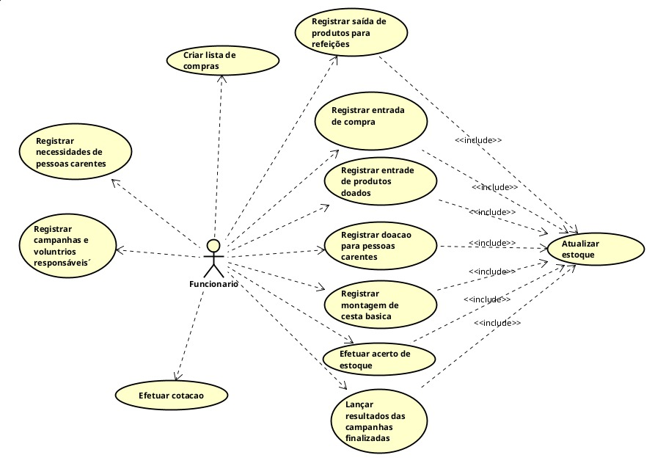

3.1.2 Interfaces do Usuário
O usuário acessará o sistema através de credenciais de login. A navegação será feita por meio de menus, botões e filtros intuitivos, com feedback em tempo real. Todas as funcionalidades serão acessíveis de forma simples, com um design focado na facilidade de uso e na clareza.
Feedback do Sistema: O sistema apresentará mensagens e alertas por meio de caixas de pop-up no centro da tela com uma caixa pequena falando sobre o erro e impossibilitando a continuidade do uso do sistema até que o usuário clique em "OK" da caixa de pop-up as mesmas caixas de pop-up irão servir para ações concluídas com sucesso, avisos ou erros simples. Erros críticos ocasionados aconteceram da mesma forma, porém, comentando que o usuário deve entrar em contato com o desenvolvedor.
O formato das Telas atuará com um layout simples, sendo elas de forma quadrada ao centro da tela, sempre posicionadas de maneira central ajustada ás dimensões do monitor.
O sistema SALF será estruturado de maneira em que o usuário
necessitará de credenciais de login, a navegação será feita por meio de menus, botões e filtros intuitivos, com feedback em tempo real e todas as funcionalidades serão acessíveis de forma simples, com um design focado na facilidade de uso e na clareza. Também apresentará mensagens e alertas por meio de caixas de pop-up no centro da tela com uma caixa pequena falando sobre o erro e impossibilitando a continuidade do uso do sistema até que o usuário clique em "OK" da caixa de pop-up as mesmas caixas de pop-up irão servir para ações concluídas com sucesso, avisos ou erros simples. Os erros críticos ocasionados aconteceram da mesma forma, porém, comentando que o usuário deve entrar em contato com o desenvolvedor.
O formato das Telas atuará com um layout simples, sendo elas de forma quadrada ao centro da tela, sempre posicionadas de maneira central ajustada ás dimensões do monitor.
O cabeçalho apresentará o nome da ONG e o nome do Sistema. O menu será inserido no topo da pagina logo abaixo do cabeçalho e apresentará opções como: funcionários, produtos, relatórios, configurações, logout e ajuda. A área central contará inicialmente com uma imagem da logo da ONG no plano de fundo, assim que alguma das funcionalidades for selecionada, passará a exibir o conteúdo solicitado. Por fim, o rodapé apresentará uma mensagem de "Bem Vindo" utilizando o nome do usuário que estiver logado, além de apresentar a versão do sistema, o nome do sistema e o ano atual.

3.1.3 Interfaces de Software

O SALF utilizará como SGBD o MySQL, acessado por meio de drivers JDBC. A aplicação será desenvolvida em Java, com interface gráfica simples para desktop e versão web acessível via navegador Google Chrome. A comunicação com o banco será estruturada em transações seguras e tolerantes a falhas, priorizando a integridade dos dados.
3.1.4 Interfaces do Sistema N/A.
3.1.5 Interfaces de Hardware N/A.

3.1.6 Interfaces de Comunicação
Para realizar as conversações entre os diferentes computadores sobre o sistema SALF, será utilizado um servidor que a ONG ja possui em suas instalações que conta com comunicação por meio da rede.
Essa maneira é a mais simples e sofisticada para a ONG, pois a mesma possui uma instalação com um território grande, sendo assim a conexão por rede é a que melhor atende.

3.3. Outros Requisitos
O SALF não terá problemas de quantidade de terminais suportados, ou seja, não há limites de computadores utilizando o sistemas simultaneamente, da mesma forma que os usuários realizando alterações não implicará em nenhum tipo de travamento ou desvio de informações do banco de dados. O processamento dos dados recebidos pelo sistema deve ter um percentual de 90% sendo processadas em 5 segundos.
Para que seja possível o acesso ao sistema será necessária uma conexão estável com a internet, dessa maneira as atualizações e alterações feitas em qualquer dispositivo serão salvas no banco de dados, possibilitando também consultar mais assertivas.

3.4 Modelo Conceitual

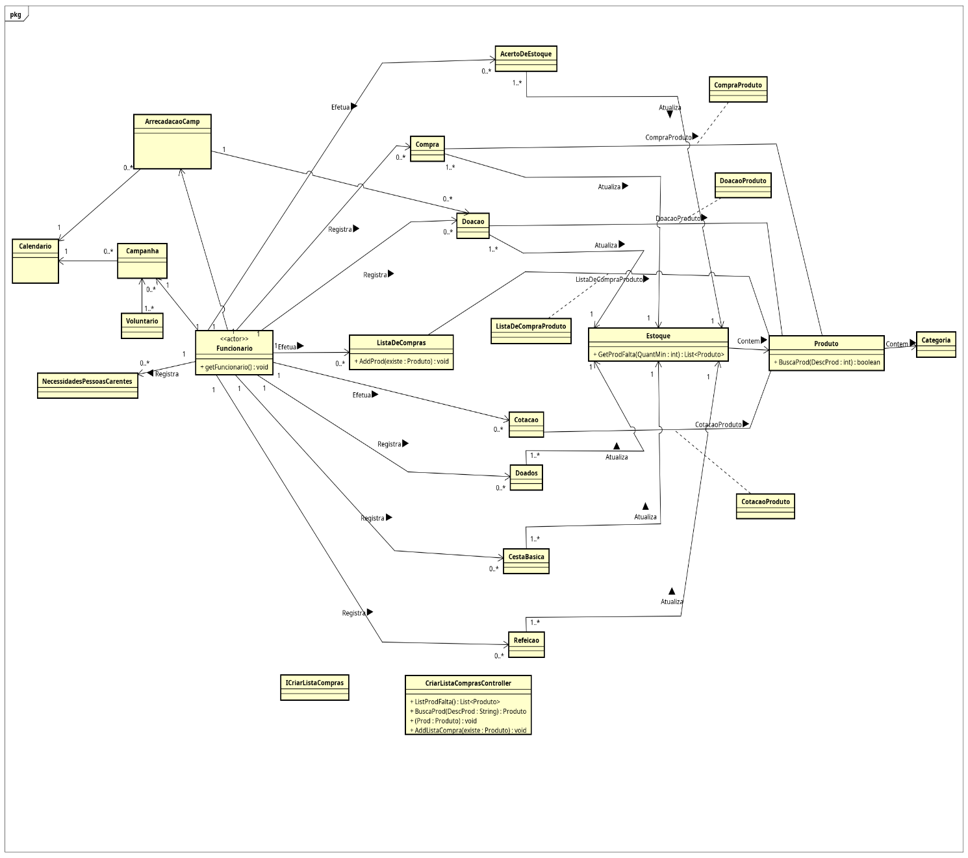

APÊNDICE 1 – ESTUDO DE VIABILIDADE
< Deverão estar descritas as alternativas que não foram escolhidas na seção 2.2>

ANEXO 1 – REFERÊNCIAS

